

**МБУК «Дорогобужская МЦБС»**

**Наш адрес:**

**215710, г. Дорогобуж,**

**ул. Парижской Коммуны, д. 4.**

**Тел. (48144) 4-15-78**

**Режим работы:**

**Понедельник - Пятница с 9-00 до 18-00**

**Суббота с 10-00 до 15-00**

**Воскресенье – выходной**

**http://dorogobuzh.library67.ru**

**e-mail:** [**biblioteka-dorogobuzh@rambler.ru**](mailto:biblioteka-dorogobuzh@rambler.ru)

***Составители:* *Л*.*Курбаченкова,***

***Т.Петровская.***



C:\Users\Admin\Desktop\Рисунок1.pnghttp://deezy.ru/uploads/posts/2009-10/1256247045_vector-old-book-paper-feather.jpg ***МБУК «Дорогобужская МЦБС»*** ***12+***

***Центр социально***

***значимой информации***

***Здоровому поколению-свежее дыхание***

***памятка для подростков***



***«Поколения курильщиков обречены на вымирание - именно поэтому борьба с курением должна быть делом всего общества».***

***русский учёный С. Тормозов.***

***Дорогобуж***

#### Дорогобуж

#### 2018 г.

#### Дорогобуж

#### 2018 г.

#### Дорогобуж

#### 2018 г.

***2023 г.***

**Курение подростков вызывает тревогу**

**по нескольким причинам**

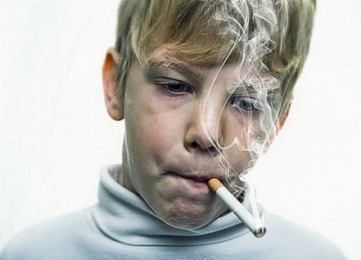Вред курения для подростков очень многогранен, сложен, практически непредсказуем. Ясно одно - чем раньше молодые люди приобщаются к курению, тем раньше наступает расплата в виде тяжелых заболеваний, практически не поддающихся излечению, поскольку организм вырос в условиях никотиновой интоксикации.

**Причины курения подростков**

- Подражание другим школьникам, студентам;

- Чувство новизны, интереса;

- Желание казаться взрослыми, самостоятельными;

- У девушек приобщение к курению часто связано с кокетством, стремлением к оригинальности, желанием нравиться юношам;

- Никотин – являющийся нейротропным ядом становится привычным и без него в силу установившихся рефлексов становится трудно обходиться;

- Многие болезненные изменения возникают не сразу, а при определённом «стаже» курения (рак легких и других органов, инфаркт миокарда, гангрена ног и др.);

- Школьники в силу того, что мало заботятся о своем здоровье, не могут в силу незрелости оценить всю тяжесть последствий от курения. Для школьника срок в 10 – 15 лет (когда появятся симптомы заболеваний) кажется чем-то очень далеким, и он живет сегодняшним днем, будучи уверенным, что бросит курить в любой момент. Однако бросить курить не так легко, об этом можете спросить любого курильщика.

Им нужно около 20 лет, чтобы разложиться, но не исчезнуть полностью, а стать микропластиком. Мы перестанем его видеть, но он останется в воде, смешается с песком и может попасть по пищевой цепочке на наши тарелки. Вместе с табачным дымом в воздух попадают опасные вещества — формальдегид, никотин, углекислый газ и другие, которые наносят вред экосистеме.

**Если хочется оставить своим детям чистую планету, необходимо**[**бросить курить, чтобы сберечь здоровье**](https://medaboutme.ru/articles/brosit_kurit_chtoby_sberech_zdorove/)**буду-щих поколений.**

**Совет 5: курение ассоциируется с депрессией**

Многие люди говорят, что курят только тогда, когда им плохо, когда в жизни возникают неприятности и проблемы, в период депрессий. Курение не помогает, а наоборот усугубляет это.

При попадании сигаретного дыма в организм никотин очень быстро всасывается в кровь, и начинает снижать выработку гормонов «радости». То есть в организме снижается количество дофамина, серотонина и эндорфина, и это, в свою очередь, очень плохо сказывается на биохимических процессах в мозговой деятельности, провоцируя изменение нормальных психических реакций и вызывая изменения в характере человека.

**«Если нацистам нужна была газовая камера, то курильщикам достаточно сигареты, чтобы убить себя» (Константин Мадей)**

**Такова цена курения для молодёжи. К сожалению, в силу возрастных особенностей подростки не осознают до конца степень пагубных последствий курения табака.**

**РЕБЯТА! ПОДУМАЙТЕ О СВОЕМ ЗДОРОВЬЕ!**

**5 советов детям, уже начавшим курить**

**Совет 1: это не модно**

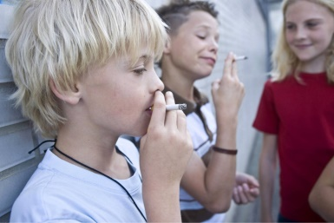В среде подростков бытует мнение, что сигарета делает человека старше, брутальнее, современнее, что ли. Ребёнок с сигаретой - это уже не ребёнок, а взрослая личность, которая знает, чего она хочет. Однако тем, кто следит за модой и хочет быть в тренде, стоит знать, что многие звезды и кумиры телеэкранов уже не курят и заботятся о своём здоровье.

**Совет 2: курение портит внешность**

Не секрет, что девочки весьма болезненно относятся к своей внешности, а состариться раньше времени не хочет никто. Учёные доказали, что табакокурение отрицательно влияет на состояние кожи, слизистых оболочек и зубов.

**Запомните: Манят тем девичьи губы, что пахнут не табаком, а парным молоком. (А.В. Иванов)**

**Совет 3: это дорого**

Цена курения – это испорченное здоровье, ранняя старость и преждевременная смерть, а еще - огромное количество денег, которые тратят миллионы курильщиков во всем мире на радость табачным магнатам и процветающим компаниям, выпускающим сигареты. Не лучше ли потратить их на что-то другое, тем более, что карманных денег у подростка и так немного**. Не трать деньги на яд !**

**Совет 4: курение вредит природе, экологии и другим людям**

В современном обществе все чаще можно услышать призыв защитить природу и животных от сигаретного дыма. Знают ли курильщики, что для получения обёрточной бумаги для трёхсот сигарет, необходимо срубить одно дерево? Чаще всего фильтры для сигарет делают из ацетата целлюлозы — это разновидность пластика.

**Вред курения для подростков**

- В каждой сигарете содержится никотин, никотиновые смолы, 40 000 химических веществ. Многие из них яды, более 40 вызывают рак!

- У курящих рак лёгких возникает в 20 раз чаще, чем у некурящих.

- Курильщики с нормой «пачка в день» в год вбирают в свои легкие 1 литр смолы.

- При курении у подростка очень сильно страдает память. - Снижается скорость заучивания и объёма памяти.

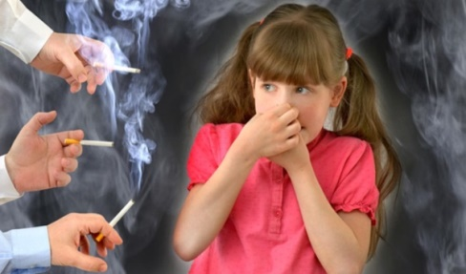- Установлено, что смертность людей, начавших курить в подростковом возрасте (до 20 лет), значительно выше, чем среди тех, кто впервые закурил после 25 лет.

- Истощаются нервные клетки, вызывая преждевременное утомление и снижение активирующей способности мозга при решении задач логико-информационного типа.

- При курении у подростка происходит патология зрительной коры, краски могут полинять, поблекнуть из-за изменения зрительного цветоощущения, может снизиться в целом многообразие восприятия. Первоначально наблюдается быстрая утомляемость при чтении. Затем начинается мелькание и двоение в глазах, и снижение остроты зрения, поскольку возникшие от табачного дыма слезоточивость, покраснение и отёчность век приводят к хроническому воспалению зрительного нерва.

- Никотин вызывает изменения в сетчатке глаза, в результате – снижение чувствительности к свету. Так же, как у детей, родившихся от курящих матерей, у юных курящих подростков исчезает восприимчивость сначала к зелёному, затем к красному и, наконец, к синему цвету.

- У некурящих ребят после преодоления стометровки пульс достигает обычно 120-130 ударов в минуту, у курящих – до 180 и более.

- У курящих подростков объём грудной клетки на 25% меньше, чем у некурящих.

- После каждой выкуренной сигареты происходит спазм кровеносных сосудов, который продолжается 25-30 минут.

- У людей, выкуривающих в месяц 38 пачек сигарет, поражается одна коронарная артерия, 45 пачек – две, 67 пачек - три.

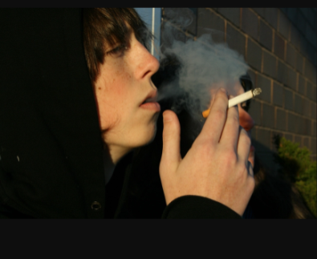- Угарный газ вызывает кислородное голодание нервной ткани, снижает интенсивность нервных процессов.

- Каждая сигарета сокращает жизнь человека в среднем на 12 минут!

- Курение вызывает более 25 болез-ней, угрожающих жизни.

- Никотин повышает внутриглазное давление. Прекращение курения в подростковом возрасте является одним из факторов предотвращения такого грозного заболевания, как глаукома.

- Курение подростков активизирует у многих деятельность щитовидной железы, в результате чего у курящих подростков учащается пульс, повышается температура, возникает жажда, раздражительность, нарушается сон. Из-за раннего приобщения к курению возникают поражения кожи – угри, себорея, что объясняется нарушениями деятельности не только щитовидной, но и других желёз эндокринной системы.

- О том, что курение ведёт к преждевременному изнашиванию сердечной мышцы, известно всем. Никотин повышает тонус и вызывает спазм сосудов. Это увеличивает нагрузку на сердце, так как протолкнуть кровь по суженным сосудам гораздо труднее. Приспосабливаясь к повышенной нагрузке, сердце растёт за счёт увеличения объёма мышечных волокон. В дальнейшем деятельность сердца обременяется ещё тем, что

сосуды у курящих подростков теряют эластичность намного интенсивнее, чем у некурящих.

- С увеличением числа курящих подростков помолодел и рак лёгких. Один из ранних признаков этой болезни – сухой кашель.

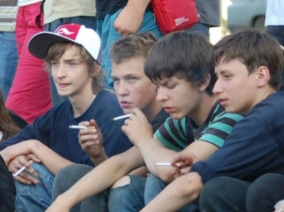- Курение нарушает нормальный режим труда и отдыха, особенно у курящих подростков, не только из-за действия никотина на центральную нервную систему, но и в силу желания закурить, появляющегося во время занятий. В этом случае внимание ученика полностью переключается на мысль о табаке.

- Курящие подростки не отдыхают на перемене, как все другие, так как сразу после урока устремляются в туалет и в облаках табачного дыма и разного рода вредных испарений удовлетворяют свою потребность в никотине. Совокупное действие ядовитых компонентов поглощаемого табачного дыма вызывает головную боль, раздражительность, снижение работоспособности. В результате ученик приходит на следующий урок в нерабочем состоянии.

- Установлено, что слишком раннее курение задерживает рост. - Никотин снижает физическую силу, выносливость, ухудшает координацию и скорость движений. Поэтому спорт и курение несовместимы.

